Qubit® 3.0荧光定量仪操作
仪器外观
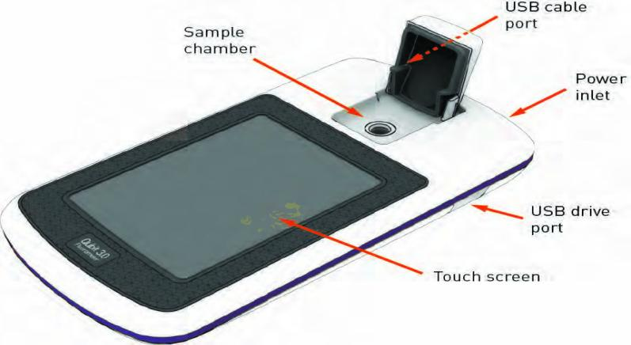
触摸屏
USB 驱动器端口
电源插口
USB电缆接口
样品室
1仪器开启和关闭
(1). 该仪器在平坦的地方,水平,干燥的表面
(2). 将提供的电源线的一端插入Qubit® 3.0荧光计
(3). 电源线另一端附加适当的插头适配器的，插在合适的电源上
(4). 仪器自动开启,首先显示闪屏,然后主屏幕
(5). 要关闭Qubit® 3.0荧光计，直接拔下电源
2仪器开机后，主屏幕自动显示，可以在屏幕上选择以下功能：
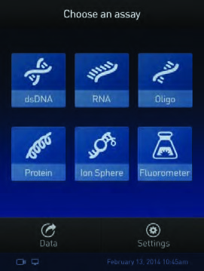
(1).选择一个定量测定：dsDNA, RNA, oligo (ssDNA), 蛋白质,或离子球
(2).选择荧光计模式
(3).访问以前保存的数据
(4).系统设置

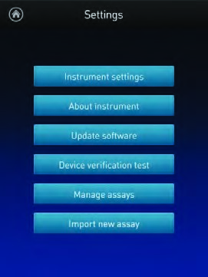
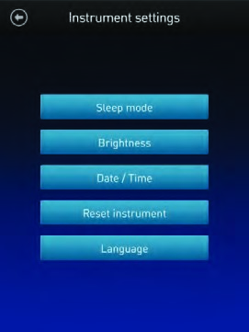
3屏幕设置（Instrument settings）



(1).睡眠模式
(2).亮度设置
(3).日期时间设置
(4).恢复设置
(5).语言设置

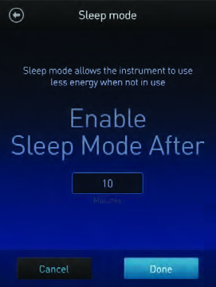
3.1设置睡眠模式：
a.系统默认为10分钟进入睡眠模式，如要调整该项，在屏幕上点击“Sleep mode”
b.点击文本框中得数字，然后更改，仪器设置围为1~60分钟
c.设置好后点击保存返回设置界面

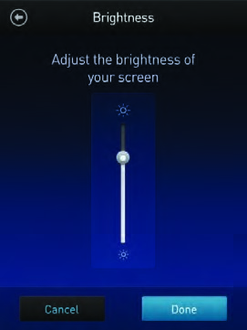

3.2设置亮度
a.屏幕上点击“Brightness”
b. 移动滑块按钮向上或向下调整显示器的亮度
c. 设置好后点击保存返回设置界面

3.3设置时间日期
a.屏幕上点击“Date/Time”
b.选着日期时间格式然后进入下一步
c.点击相应的文本框进行设置
d.设置完成后点击保存返回设置界面
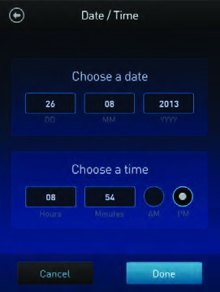
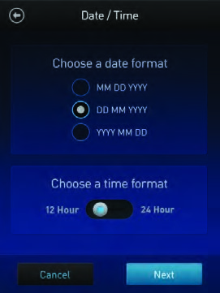

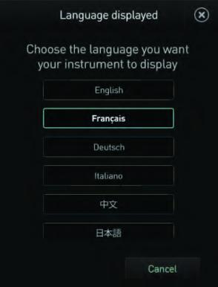
3.4恢复设置：恢复出厂设置，删除所有保存的数据,用户定义的仪器设置和定制的化验，该选项请慎重选择
3.5语言设置
a.屏幕上点击“Language”
b. 选择相应的选项
c.点击保存返回设置界面

4校准
仪器工作原理是先使用标准浓度的试剂生成荧光值和浓度二维坐标轴，检测时测出溶液的荧光值，然后根据荧光值来换算浓度，所以进行测验时需要选择新校准或使用以前保存的校准（如该功能第一次使用或更换检测试剂盒就需重新校准）
4.1点选需要检测的项目，进入下一级目录
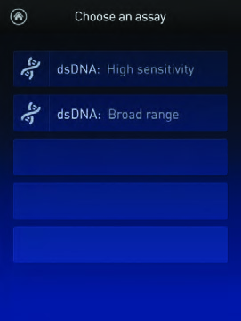
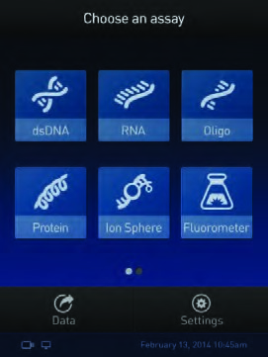

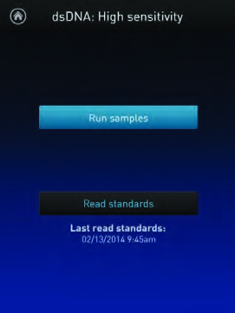
4.2点选试验，如第一次选择会直接提示进行校准，如以前进行过校准，则会提示使用以前的或新进行校准，这里选择进行校准

4.3出现下面界面，将试剂盒中用于校准的标准品1#放入样品室，点击“Read standard”，大约3秒，读取完成进入到下一步，放入标准品2#，点击“Read standard”（蛋白质校准还需放入标准品3#）。
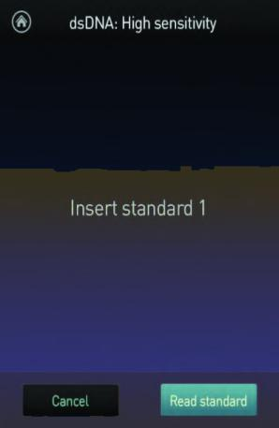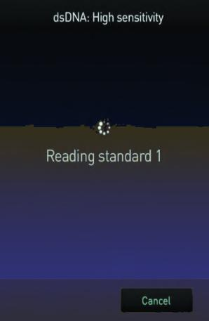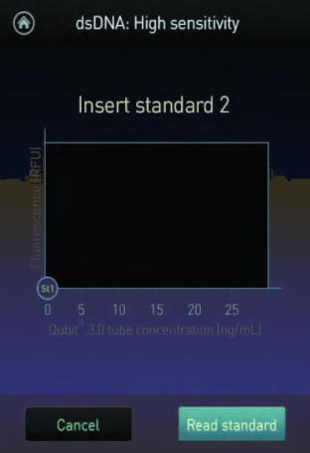



4.4校准完成后可以不将标准品2#取出直接检测浓度，查看校准是否成功。如果校准成功,软件显示读取标准的屏幕,显示荧光与浓度图。
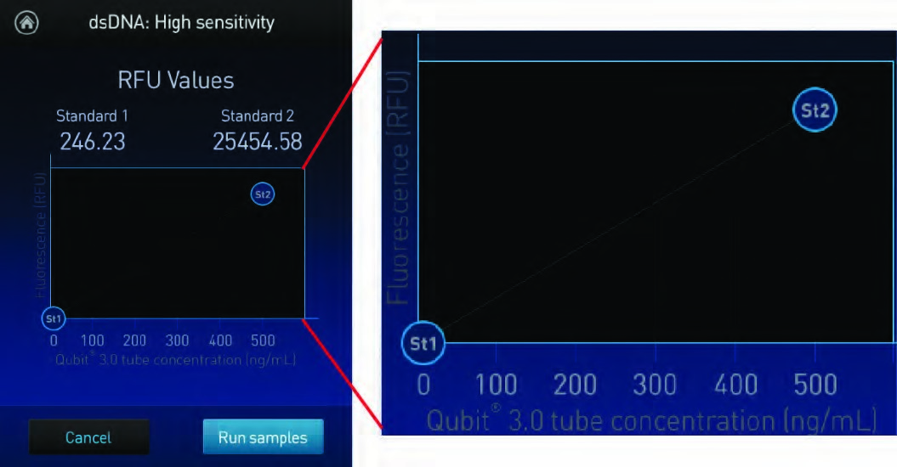
在荧光与浓度图:标准数据点被一条线连接。（圆圈表示正确的标准）如果校验不成功,软件显示“校准误差”消息，需重新进行校准
5样品检测
5.1将样品与反应液混合（混合方案具体见试剂盒）孵化一段时间（DNA和RNA为2分钟，蛋白质需要15分钟）
5.2在阅读标准屏幕,点击运行样本
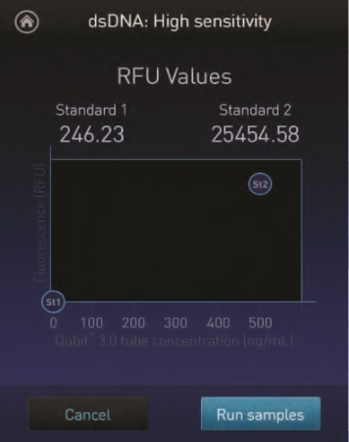

5.3在样本体积屏幕,选择样本体积和单位
a. 触摸+和-按钮在方向盘上选择样本体积添加到试验管(1 - 20µL)。
b. 从下拉菜单中,选择的单位输出样本的浓度
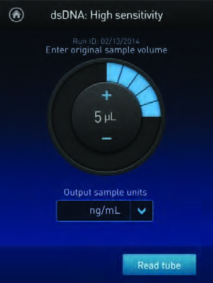
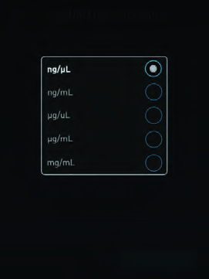



5.4将样品管插入到样品室,关上盖子,然后点击读取管。大约需要3秒
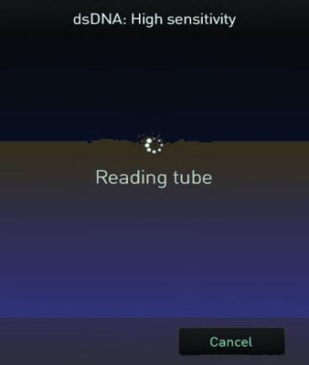



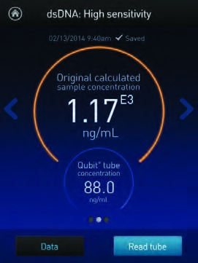
5.5在屏幕上就会显示所需检测的浓度

5.6多个样品检测：
a.相同体积和浓度单位：只需更换样品室中样品管，点击读取管
b.不同体积和浓度单位：重复上诉步骤更改体积和浓度单位
5.7检测浓度存在一定围，如超出检测围会显示“超出围”
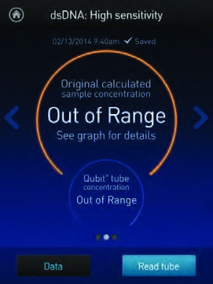
5.8可以点击屏幕上左右箭头进入体积浓度设置界面和荧光与浓度图
1.空心圆表示进行校准的标准品
2.大的灰色圆圈代表最新样品
3.蓝色圆圈代表在检测围
4.黄色圆圈代表在拓展围
5.红色圆圈代表在仪器检测围外
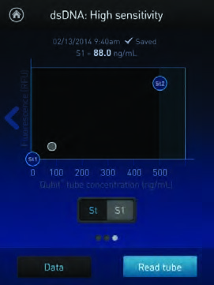
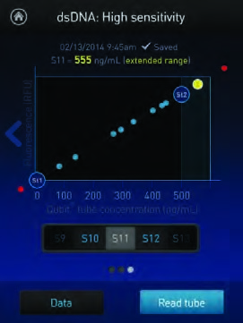
6荧光模式
可以选择荧光模式来作为mini荧光计使用（光源通道蓝色 (470 nm) 或红色 (635 nm) ）
6.1主界面点击“Fluorometer”，进入下一级，选择相应的选项
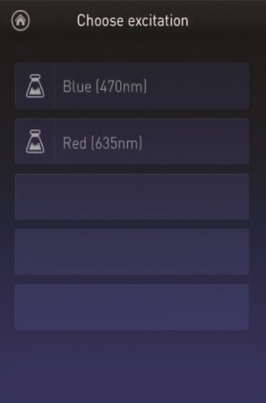
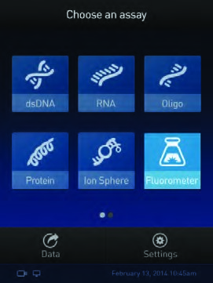

6.2放入样品，点击读取管
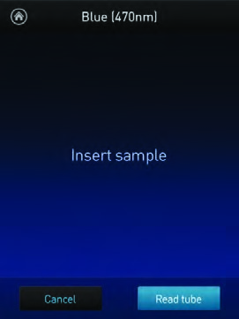
6.3选择蓝光时，显示的结果有蓝光和红光检测数值，选择红光时，只显示红光的检测数值

7数据管理
Qubit® 3.0机子本身可以存储1000样本数据，对保存的数据，可以进行以下操作：
a.针对每个样本查看详细的数据
b.重命名数据文件
c.可以保存数据，导出到USB存储器或电脑中
d.删除数据文件
7.1从浓度检测界面、荧光与浓度图界面、主屏幕点击“Data”
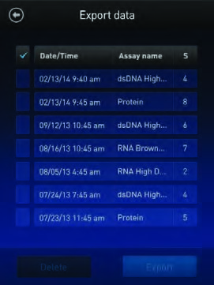
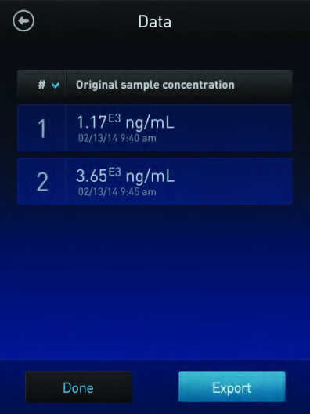
7.2出现数据屏幕,点击想查看的数据集



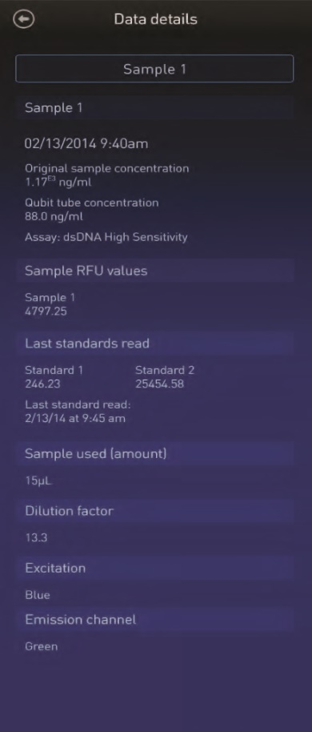
7.3点击想要查看的数据，就会出现以下详细的数据列表
7.4如需更改数据显示名称，在详细数据界面点击数据名（上图红色框），在弹出的界面输入想要更改的即可
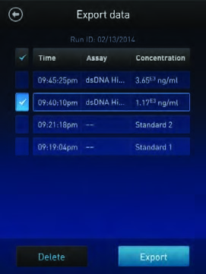
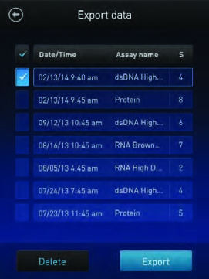
7.5如需导出数据，将USB存储器插入Qubit® 3.0USB接口上，如果想导出的是数据集，则勾选该数据集；如需导出的是单个的数据，则点击数据集进入再勾选需要导出的数据
7.6点击导出数据，数据就会以.CSV格式保存到USB存储器

